**Czas wrócić do Hawkins.   
Ostateczne starcie nadchodzi – Netflix prezentuje zapowiedź finałowego sezonu *Stranger Things***

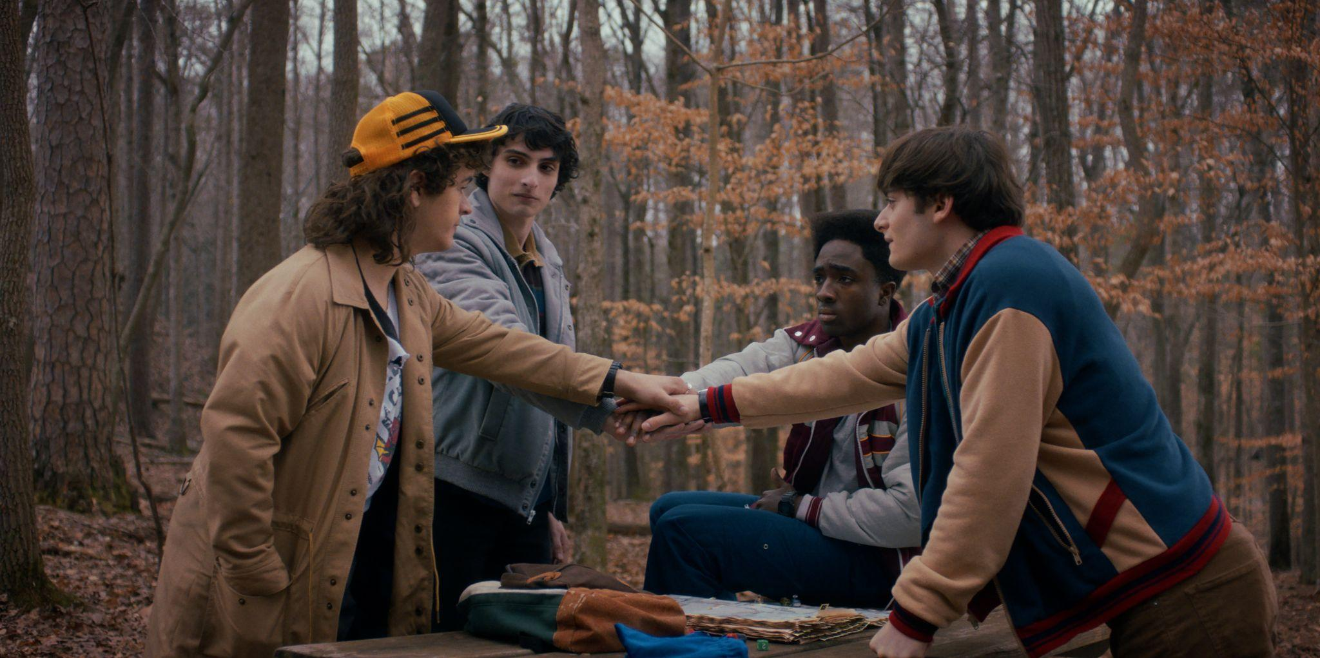

[OBEJRZYJ ZAPOWIEDŹ](https://www.youtube.com/watch?v=eKAYsOZSsnM)

[POBIERZ NAJNOWSZE ZDJĘCIA](https://assetshare.netflixstudios.com/38c08e9f-7db6-48a5-aeca-51b4f1a85338)

Netflix opublikował teaser piątego sezonu *Stranger Things* – finałowej odsłony kultowej serii, która od dziewięciu lat elektryzuje widzów na całym świecie. To nie tylko zapowiedź – to przedsmak końca. W materiale widzimy znajome twarze, niepokojące obrazy z Hawkins i atmosferę napięcia, która jasno sygnalizuje: **to już ostatnia bitwa.**

W teaserze powraca główna obsada: Millie Bobby Brown, Finn Wolfhard, Gaten Matarazzo, Caleb McLaughlin, Noah Schnapp i inni. Bracia Duffer zapowiadają, że finałowy sezon, który składa się z ośmiu odcinków będzie połączeniem klimatu pierwszego z rozmachem czwartego. Od premiery minęło dziewięć lat – serial zadebiutował 15 lipca 2016 roku i szybko stał się jednym z najważniejszych tytułów Netflixa. Pierwsza część finałowego sezonu będzie miała premierę 27 listopada (odcinki 1-4). Druga – 26 grudnia (odcinki 5-7). Finałowy odcinek serialu pojawi się w Netflixie 1 stycznia 2026 roku (odcinek 8).

**O serialu:**

Jesień roku 1987. Otwierające się bramy sprawiają, że całe Hawkins drży ze strachu. Nasi bohaterowie mają teraz tylko jeden cel – znaleźć i zlikwidować Vecnę. Ten jednak zniknął i nikt nie wie, gdzie jest i co planuje. Jakby tego było mało, władze obłożyły miasteczko kwarantanną i otoczyły wojskiem. Misję dodatkowo utrudnia to, że rząd chce za wszelką cenę dopaść Jedenastkę, co zmusza ją do pozostawania w ukryciu. Zbliża się rocznica zniknięcia Willa i narasta znajoma atmosfera przerażenia. W powietrzu czuć, że nadchodzi czas finałowego starcia z przeciwnikiem potężniejszym i groźniejszym, niż wszyscy poprzedni. Aby położyć kres temu koszmarowi, cała ekipa musi po raz ostatni dać z siebie wszystko.

Stworzony przez braci Duffer serial *Stranger Things* wyprodukowały wytwórnie Upside Down Pictures oraz 21 Laps Entertainment. Funkcje producentów wykonawczych pełnią bracia Duffer oraz Shawn Levy z 21 Laps Entertainment i Dan Cohen.

W serialu występują Winona Ryder (Joyce Byers), David Harbour (Jim Hopper), Millie Bobby Brown (Jedenastka), Finn Wolfhard (Mike Wheeler), Gaten Matarazzo (Dustin Henderson), Caleb McLaughlin (Lucas Sinclair), Noah Schnapp (Will Byers), Sadie Sink (Max Mayfield), Natalia Dyer (Nancy Wheeler), Charlie Heaton (Jonathan Byers), Joe Keery (Steve Harrington), Maya Hawke (Robin Buckley), Priah Ferguson (Erica Sinclair), Brett Gelman (Murray), Jamie Campbell Bower (Vecna), Cara Buono (Karen Wheeler), Amybeth McNulty (Vickie), Nell Fisher (Holly Wheeler), Jake Connelly (Derek Turnbow), Alex Breaux (por. Akers) oraz Linda Hamilton (dr Kay).

Więcej o *Stranger Things* w [Media Center](https://media.netflix.com/en/only-on-netflix/80057281) Netflixa oraz na oficjalnych kanałach w mediach społecznościowych:

Instagram: [@StrangerThingsTV](https://www.instagram.com/strangerthingstv/?hl=en)

Facebook: [@StrangerThingsTV](https://www.facebook.com/StrangerThingsTV/)

**\*\*\***

**Informacje o serwisie Netflix:**

Netflix to jeden z największych na świecie serwisów rozrywkowych, z którego korzysta ponad 300 mln opłacających abonament użytkowników w ponad 190 krajach. Udostępnia on wiele gatunków filmów, seriali i gier w różnych językach. Użytkownicy mogą swobodnie uruchamiać, zatrzymywać i wznawiać odtwarzanie o każdej porze i w dowolnym miejscu, a także zmienić plan w dowolnym momencie.

**Kontakt dla mediów:**

Anna Kot

Netflix

[akot@netflix.com](mailto:akot@netflix.com)

K+PR  
Biuro prasowe

[netflix@kplus.agency](mailto:netflix@kplus.agency.pl)